Тема урока: Свойства функций
Предварительная подготовка к уроку: обучающиеся должны знать следующие темы: «Линейная функция и ее график», «Обратная пропорциональность и ее график», «Степенная функция и ее график», «Функция y=$\sqrt{x}$ и ее график»,«Свойства функций».
Тип урока: урок применения и совершенствования знаний
Цели урока:
образовательная: выработка у обучающихся умения обобщать изученный материал, анализировать, сопоставлять и делать выводы
воспитательная: повышение интереса к изучаемой теме, познавательного интереса к предмету; воспитание культуры оформления, работе в группах
развивающая: развитие мышления, умения применять ранее полученные знания, развитие воли и самостоятельности при решении задач и оценивании.
Оборудование: проектор, доска, написанные на листах задания, маршрутные листы
Ход урока
№ | Название этапа урока | Время | Содержания этапа
Ι | Организационный момент | 1-2 мин | Организация урока. Настрой на работу. Приветствие. Запись в тетради даты, вид работы (дата, классная работа – на доске). Информация о маршрутных листах (на каждого, рассказать как с ними работать, оценивание устных ответов, за каждое задание).
ΙΙ | Мотивация | 3-4 мин | На доске располагаются некоторые слова, термины: соответствие, правило, аргумент, исследование. Все они относятся к теме нашего урока. Подумайте и назовите тему урока (свойства функций, слайд ). Объясниете, как данные слова связаны с нашей темой.  Функция – это соответствие между множествами Х и У, при котором каждому элементу множества Х соответствует единственный элемент множества У. при этом переменную х называют независимой переменной или аргументом, а у – зависимой переменной или значением функции. Любая функция задается своим правилом, его записывают так: y = f(x), т.е правило по которому для каждого допустимого значения аргумента находят соответствующее ему значение функции. Любая функция имеет свои свойства, и рассмотреть все свойства функции – это значит провести исследование функции. Запишите тему урока в тетрадь. На предыдущих уроках мы с вами эти свойства изучили.
ΙΙΙ | Актуализация | 5 мин | Как вы думаете, для чего мы изучаем функции, для чего они нужны? (функции позволяют изучать связи между переменными величинами, которые встречаются в математике, физике и других науках). Предлагаю вашему вниманию графики некоторых зависимостей, функций. Слайд .  Ваша задача: назвать график, сказать какую функцию они задают и записать правило.  Работа со слайдом .  Только что вы увидели графики некоторых функций. А как получили эти графики, и вообще, что такое график? (Графиком функции называется множество всех точек координатной плоскости, абсциссы которых равны значениям аргумента, а ординаты – соответствующим значениям функции). Как его получить, если известна функция? (задать таблицу значений х и у).  1) На маршрутных листах даны 5 таблиц значений различных функций. Ваша задача – заполнить пропуски.  Слайд . Взаимопроверка в парах по эталону – слайд .  Оценивание по критериям.
ΙV | Закрепление | 5 мин | Вспомнили основные понятия. А теперь приступим к исследованию некоторой функции и проверим насколько каждый из вас понял, как это делать.  2)Предлагаю каждому из вас рассмотреть свойства некоторой функции, график которой изображен на экране, слайд . (график чертить не надо, свойства перечислять в тетради по нумерации).  Взаимопроверка в парах по эталону (слайд ).  Оценивание по критериям
 | Физминутка | 1-2 мин | Физминутка для глаз. Стихотворение «Ода функции».  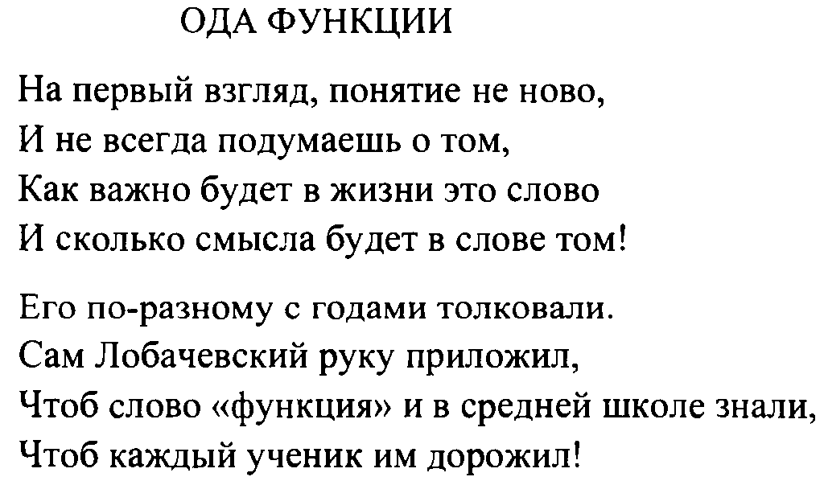  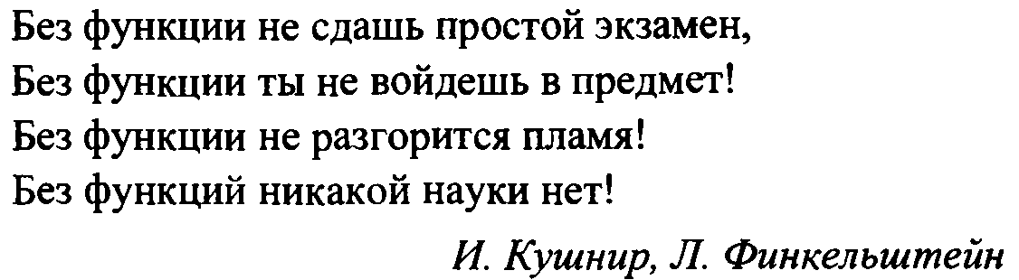
V | Контроль и коррекция знаний | 15 – 17 мин | 3) Работа в парах. В следующем задании вы должны построить график указанной функции на заданном интрервале и перечислить все ее свойства (в тетради), график начертить на отдельном листе.(затем каждая пара выступает перед классом, предварительно читает загадку , класс отгадывает). Затем класс задает паре вопрос по схеме (слайд ). Оценивание в парах по критериям.
VΙ | Подведение итогов.  Рефлексия | 5-7 мин | Спасибо за выступление. Все у вас получилось. Наше занятие подходит к концу. На следующих уроках мы рассмотрим свойства других функций. А пока прошу вас составить синквейн(слайд ). Можно привести пример:  1. Теорема Пифагора  2. Строгая, логичная.  3. Строим, доказываем, вычисляем.  4. Квадрат, построенный на гипотенузе, равен сумме квадратов, построенных на катетах.  5. Прямоугольный треугольник.  Заслушиваем ответы. Что бы узнать, на какую оценку вы работали , найдите среднее арифметическое оценок по итогам выполнения четырех заданий.
VΙΙ | Домашнее задание

Приложение
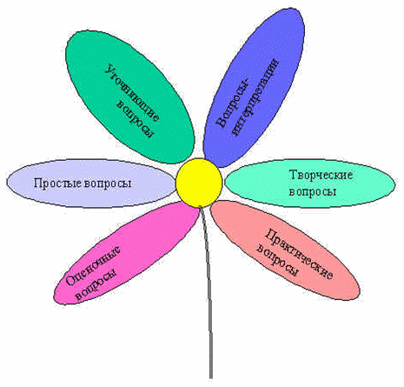
«Ромашка вопросов» («Ромашка Блума»)
· Простые вопросы. Отвечая на них, нужно назвать какие-то факты, вспомнить, воспроизвести некую информацию. Их часто формулируют на традиционных формах контроля: на зачетах, при использовании терминологических диктантов и т.д.
· Уточняющие вопросы . Обычно начинаются со слов: «То есть ты говоришь, что...?», «Если я правильно понял, то...?», «Я могу ошибаться, но, по-моему, вы сказали о...?». Целью этих вопросов является предоставление обратной связи человеку относительно того, что он только что сказал. Иногда их задают с целью получения информации, отсутствующей в сообщении, но подразумевающейся. Очень важно эти вопросы задавать без негативной мимики. В качестве пародии на уточняющий вопрос можно привести всем известный пример (поднятые брови, широко раскрытые глаза): «Ты действительно думаешь, что...?».
· Интерпретационные (объясняющие) вопросы . Обычно начинаются со слова «Почему?». В некоторых ситуациях (как об этом говорилось выше) могут восприниматься негативно – как принуждение к оправданию. В других случаях – направлены на установление причинно-следственных связей. «Почему листья на деревьях осенью желтеют?». Если учащийся знает ответ на этот вопрос, тогда он из интерпретационного «превращается» в простой. Следовательно, данный тип вопроса «срабатывает» тогда, когда в ответе на него присутствует элемент самостоятельности.
· Творческие вопросы . Когда в вопросе есть частица «бы», а в его формулировке есть элементы условности, предположения, фантазии прогноза. «Что бы изменилось в мире, если бы у людей было не пять пальцев на каждой руке, а три?», «Как вы думаете, как будет развиваться сюжет фильма после рекламы?»
· Оценочные вопросы . Эти вопросы направлены на выяснение критериев оценки тех или иных событий, явлений, фактов. «Почему что-то хорошо, а что-то плохо?», «Чем один урок отличается от другого?» и т.д.
· Практические вопросы. Всегда, когда вопрос направлен на установление взаимосвязи между теорией и практикой, мы его будем называть практическим. «Где вы в обычной жизни могли наблюдать диффузию?», «Как бы вы поступили на месте героя рассказа?».
Опыт использования этой стратегии показывает, что учащиеся всех возрастов (начиная с первого класса) понимают значение всех типов вопросов (то есть могут привести свои примеры).
Воспроизведение Простые Кто? Когда? Где? Как?
Понимание Уточняющие Правильно ли я понял..?
Применение Практические Как можно применить..? Что можно сделать из..?
Анализ Интерпретационные Почему?
Синтез Творческие вопросы Что будет, если..?
Оценка Оценочные Как вы относитесь ?

